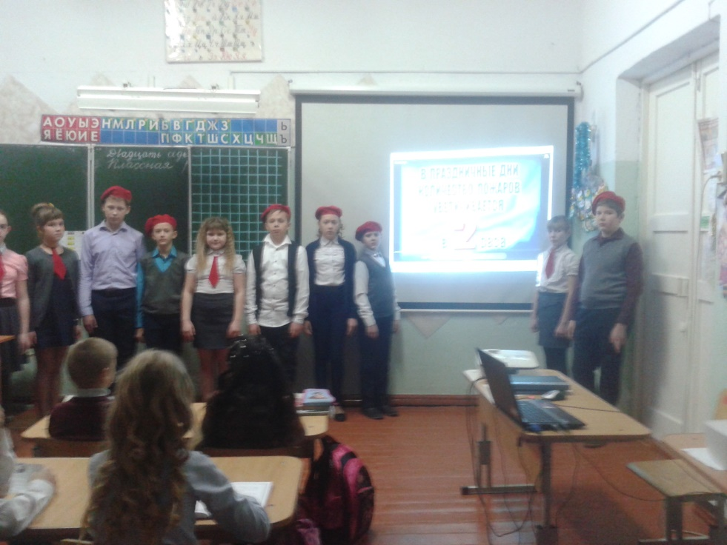

Как хороши снежные предновогодние деньки!

Пора наряжать ёлку, шить костюмы, наряжать комнаты и классы. Но чтобы праздничные дни принесли только радость, а не беду, нужно обязательно соблюдать некоторые простые правила. Дружина Юных Пожарных «01» « 5а» класса МБОУ СОШ № 4 провели беседы в начальных классах, ознакомили ребят с правилами: «Как же обезопасить себя и не омрачить новогодние праздники », показали презентацию «Безопасный Новый год», а также просмотрели видеоролик «Меры безопасности в новогодние праздники».
Чтобы праздник был весёлым,
Чтобы не было хлопот,
Пусть проходит в каждом доме
Безопасный Новый год!
Если вы зажжёте свечи
И бенгальские огни,
Помните, что в этот вечер
Очень грозные они.
Такие речёвки от юных пожарных звучали для учащихся.
Дюповцы в стихотворной форме разъясняли основные правила безопасности в период новогодних каникул, в том числе при эксплуатации пиротехнических изделий, напоминали, что праздники должны быть не только весёлыми, но главное – безопасными!
Чтобы праздники неожиданно не омрачили ожоги и другие травмы от использования пиротехники, чтобы не пришлось вызывать пожарных, важно всего лишь соблюдать правила и не забывать об ответственном обращении с огнем.
В конце встречи с Дружиной каждый класс получил памятки. Ребятам начальной школы очень понравилась встреча с ДЮПовцами. Завершилось выступление словами:
Будьте счастливы, здоровы,
Пусть начнётся и пройдёт
Очень радостный, весёлый,
Безопасный Новый год!

